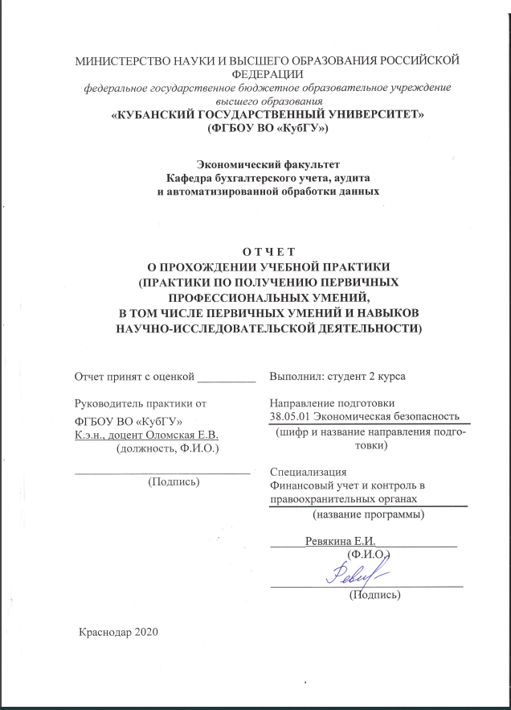

СОДЕРЖАНИЕ
Введение 3
1. Описание ООО «АРГО» 5
1.1Организационно-экономическая характеристика ООО «АРГО» 5
1.2 Анализ финансового состояния ООО «АРГО» 8
1.3 Оценка бухгалтерской информационной системы
и анализ учетной политики ООО «АРГО» ……...…………………….13
2 Организация и методика ведения бухгалтерского учета
основных средств в ООО «АРГО» 17
2.1 Документальное оформление и учет поступления
основных средств в ООО «АРГО» …………………….….............17
2.2Амортизация основных средств ……………………………..…….21
2.3Документальное оформление и учет выбытия
основных средств в ООО «АРГО»………………………………….. 26
Заключение 33
Список использованных источников 35
Приложения 38

ВВЕДЕНИЕ
Учебная практика является одной из неотъемлемых частей подготовки квалифицированных специалистов. Актуальность прохождения практики в сегодняшнее время заключается в том, чтобы студент научился применять математический инструментарий для решения экономических задач, способность использовать не только закономерности и методы экономической науки, но и принципы функционирования систем хозяйствующих субъектов. Немало важно научиться подготавливать исходные данные, необходимые для расчета экономических показателей, на их основе выбрать методику и, руководствуясь действующей нормативно-правовой базой, рассчитывать показатели, характеризующие деятельность хозяйствующих субъектов.

Базой учебной практики (практики по получению первичных профессиональных умений, в том числе первичных умений и навыков научно−исследовательской деятельности) выступает федеральное государственное бюджетное образовательное учреждение высшего образования «Кубанский государственный университет». Субъектом исследования выступает коммерческая организация ООО «АРГО». Период прохождения учебной практики: с 6 июля 2020 г. по 19 июля 2020 г.
Объектом изучения является основные средства.

Предмет — оценка организации и методики ведения бухгалтерского учета основных средств.
Цель прохождения учебной практики состоит в формировании и закреплении теоретических знаний, профессиональных умений и навыков в сфере научно-исследовательской деятельности и профессиональных компетенций в области обеспечения экономической безопасности экономических субъектов различных организационно-правовых форм и видов деятельности.
Для достижения поставленной цели потребовалось выполнить следующие задачи:
- закрепить и расширить приобретенные теоретические знания;
- изучить общую характеристику организации ООО «АРГО»;
- исследовать нормативные документы, регламентирующие деятельность предприятия ООО «АРГО»;
- проанализировать эффективность планирования деятельности предприятия;
- изучить различные методики, необходимые для поиска и анализа необходимой информации о предприятии;
- приобрести опыт расчета экономических показателей, характеризующих деятельность экономического субъекта;
- изучить основные экономические показатели деятельности предприятия ООО «АРГО»;
- исследовать документальное оформление и учет поступления и выбытия основных средств;
- рассмотреть способы и методику начисления амортизации основных средств;
Методологической основой выступают методы системного анализа, дедукции, квалификационно-аналитический метод, расчет и анализ показателей эффективности внешнеэкономической деятельности и другие, которые были использованы в процессе сбора и обработки данных.
Отчет по учебной практике состоит из введения, первой главы, в которой расписывается организационно-экономическая характеристика ООО «АРГО», второй главы, которая посвящена организации и методике ведения бухгалтерского учета учет поступления и выбытия основных средств, заключения, списка использованных источников и приложений.
1 Описание ООО «АРГО»
1.1 Организационно-экономическая характеристика ООО «АРГО»
ООО «АРГО» зарегистрировано 03.06.2015 г.
Организационно-правовая форма –– общество с ограниченной ответственностью.
Основной целью деятельности ООО «АРГО» является извлечение прибыли.
Уставной капитал Общества состоит из стоимости долей и составляет 10 300 000 тысяч рублей.
Основной вид деятельности ООО «АРГО» — производство вина из винограда (код вида деятельности по ОКВЭД 11.02).
Общество также осуществляет такие виды деятельности, как:
—производство виноградного вина;
— производство прочих винных напитков;
— выращивание винограда;
— выращивание прочих фруктов и орехов;
— выращивание плодовых и ягодных культур;
— выращивание культур для производства напитков;
— переработка и консервирование фруктов и орехов;
— производство дистиллированных алкогольных напитков;
— производство сидра и фруктовых (плодовых) вин;
— оптовая торговля алкогольными и другими напитками;
— деятельность автомобильного и грузового транспорта;
— хранение и складирование;
— упаковывание;
Фактически ООО «АРГО» выполняет производство виноградного вина в г. Горячий Ключ. ООО «АРГО» поставляет продукцию в сетевые магазины: «Магнит», «Лента», «Табрис», «Пятерочка», «Перекресток» и «Светофор».
Организационную структуру ООО «АРГО» можно представить в виде схемы проставленной на рисунке 1.1.
Коммерческий директор
Менеджеры по продажам
Начальник производства
Главный технолог

Начальник цеха
Рабочие цеха
Зав. Склада
Главный бухгалтер
Старший бухгалтер
Бухгалтер

Директор

Рисунок 1.1—Организационная структура ООО «АРГО»
Общее руководство компанией непосредственно возложено на директора, который осуществляет руководство финансовой и хозяйственной деятельностью организации в соответствии с действующим законодательством, осуществляет стратегическое планирование деятельности, организует эффективное взаимодействие работы всех структурных подразделений компании.
Коммерческий директор разрабатывает финансовую стратегию компании, организует управление движением финансовых ресурсов предприятия, влияет на координацию маркетинговой активности, регулирование финансовых отношений, возникающих в процессе деятельности организации, а также обеспечивает финансовую устойчивость и оперативный контроль менеджеров по продажам.
Начальник производства осуществляет техническую подготовку производства и руководство текущим и перспективным планированием технического развития предприятия. Он организовывает оперативный контроль хода производства, обеспечение производства технической документацией, оборудованием, инструментом, материалами, комплектующими изделиями и пр., а также осуществление подготовки производства новых видов продукции. Начальник производства принимает меры по обеспечению ритмичности выполнения календарных планов производства, предупреждению и устранению нарушений хода производственного процесса.
Главный технолог досконально знает техническую политику предприятия, и в каком направлении оно может развиваться. Он определяет нормативные и методические материалы по технологической подготовке производства в соответствии с законодательством, перспективы технического развития производства, также он проводит мероприятия, которые помогли бы увеличить производительность труда и способствовали рациональному подходу в использовании ресурсов. Главный технолог отвечает за качество производимой продукции. Соблюдение стандартов производства также контролируется главным технологом. При необходимости главный технолог имеет полномочия предпринимать руководство по улучшению качества производимой продукции.
Начальник цеха осуществляет руководство производственно-хозяйственной структурой цеха(участка). Начальник цеха обязан обеспечит на производстве соблюдение технических требований, предъявляемых к продукции цеха, а также технологии производства. Ритмичность выпуска продукции, эффективное использование основных и оборотных средств тоже обеспечивает начальник цеха. Координация работы мастеров и цеховых служб, обеспечение технически правильной эксплуатации оборудования, выполнение графиков ремонта и безопасные и здоровые условия труда контролируются начальником цеха.
Главный бухгалтер координирует работу бухгалтерского отдела, который в свою очередь обязан осуществлять ведение бухгалтерского налогового учета финансово-хозяйственной деятельности предприятия, своевременное проведение инвентаризации, подготовку и организацию расчетов по хозяйственным договорам.
Структура управления организации построена для того, чтобы все протекающие в ней процессы осуществлялись своевременно и качественно. В компании используется линейно-функциональная структура. Преимуществами такой структуры являются расширение возможности принятия компетентных решений, сокращение времени на решение управленческих и технологических вопросов.
1.2 Анализ финансового состояния ООО «АРГО»
Эффективность деятельности предприятия можно определить с помощью анализа структуры и анализа ликвидности бухгалтерского баланса. Вертикальный анализ показывает структуру средств предприятия и их источников. Он позволяет определить относительные оценки и проводить хозяйственные сравнения экономических показателей деятельности предприятий, различающихся по величине использованных ресурсов, сглаживать влияние инфляционных процессов, искажающих абсолютные показатели финансовой отчетности.
Горизонтальный анализ отчетности заключается в построении одной или нескольких аналитических таблиц, в которых абсолютные показатели дополняются относительными темпами роста (снижения). Степень агрегированности показателей определяется аналитиком. Как правило, берутся базисные темпы роста за ряд лет (смежных периодов), что позволяет анализировать не только изменение отдельных показателей, но и прогнозировать их значения.
Горизонтальный и вертикальный анализы взаимно дополняют друг друга. Поэтому на практике не редко строят аналитические таблицы, характеризующие как структуру бухгалтерской отчетности, так и динамику отдельных ее показателей. Оба этих вида анализа особенно ценны при межхозяйственных сопоставлениях, так как позволяют сравнивать отчетность различных по виду деятельности и объемам производства предприятий.
Для выполнения аналитических исследований и оценки структуры актива и пассива баланса его статьи подлежат группировке. Главными признаками группировки статей актива считают степень их ликвидности (т.е. скорости превращения их денежную наличность) и направление использования активов в хозяйственной деятельности предприятия. В зависимости от степени ликвидности, активы разделяют на две большие группы: внеоборотные и оборотные. В основе аналитической группировки пассива лежит юридическая принадлежность используемых предприятием средств и продолжительность использования их в обороте предприятия.
Анализ структуры бухгалтерского баланса ООО «АРГО» представлен в таблице 1.1.
Таблица 1.1—Аналитический баланс ООО «АРГО»
Показатели | 2018г. |  | 2019г. |  |  | Изменения
 | тыс. р. | в % к итогу | тыс. р. | в % к итогу | тыс. р. |  | темп роста, %
АКТИВ
1.Внеоборотные активы | 7 619 | 12,09 | 6 504 | 8,38 | –1 115 |  | 0,85
в том числе: основные средства | 7 318 | 11,62 | 6 288 | 8,10 | –1 030 |  | 0,86
2.Оборотные активы | 55 379 | 87,91 | 71 143 | 91,62 | +15 764 |  | 1,28
в том числе: запасы | 32 157 | 51,04 | 27 566 | 35,50 | –4 591 |  | 0,86
финансовые вложения | — | 0,00 | 2000 | 2,58 | +2 000 |  | —
денежные средства | 33 | 0,05 | 186 | 0,24 | +153 |  | 5,64
ПАССИВ
1.Капитал и резервы | –9 248 | –14,68 | 7 194 | 9,27 | +16 442 |  | 0,78
2.Красткосрочные обязательства | 72 246 | 114,68 | 70 453 | 90,73 | –1 793 |  | 0,98
в том числе кредиторская задолженность | 41 103 | 65,24 | 56 614 | 72,91 | +15 511 |  | 1,38
Активы организации в течение всего анализируемого периода характеризуются общей долей (то 88% до 92%) текущих активов и незначительным процентом (12% и 8%). Внеоборотные активы организации уменьшились на 15% по сравнении с предыдущим годом, однако оборотные активы предприятия увеличились на 28%, что свидетельствует о росте хозяйственно деятельности организации. Уменьшение величины внеоборотных активов предприятия связано с понижение статьи баланса «основные средства», которые стали меньше на 14% или 1 030 тыс. р.
Увеличение оборотных активов предприятия, связано с увеличением следующих статей баланса:
— финансовые вложения увеличились на 2 000 тыс. р.;
— денежные средства увеличились на 153 тыс. р.
Таким образом, мы можем сделать вывод, что предприятию необходимо интенсивно развивать производство и привлекать клиентов, используя при этом собственные активы, а не кредиторскую за должность, которая возросла по сравнению с предыдущим годом на 38% или15 511тыс.р. Прирост (уменьшение) величины активов можно рассматривать как расширение (сокращение) деятельности, либо потенциала, либо возможности предприятия.
В таблице 1.2 представлены основные технико-экономические показатели деятельности ООО «АРГО».
Таблица 1.2 —Основные технико-экономические показатели деятельности ООО «АРГО»
Показатель | 2017г. | 2018г. | Изменения |  | 2019г. | Изменения
 |  |  | абс. откл. | темп прироста, % |  | абс. откл. | темп прироста, %
1.Выручка, тыс.р. | 47 329 | 77 698 | +30 369 | +64,17 | 89 386 | +11 688 | +15,04
2.Себестоимость, тыс.р. | 39 064 | 66 138 | +27 074 | +69,31 | 74 908 | +8 770 | +13,26
3.Прибыль (убыток), тыс.р. | –3 564 | –11 451 | –7 887 | –21,30 | 16 855 | +28 306 | +47,19
4. Чистая прибыль(убыток), тыс.р. | –3 568 | –11 997 | –8 429 | –36,24 | 16 442 | +28 439 | +37,05
5.Рентабельность, %  (к выручке) | –7,54 | –15,44 | –7,90 | –104,82 | 18,39 | 33,83 | +19,13
Изучив основные технико-экономические показатели деятельности ООО «АРГО» можно сделать выводы о тенденции развития предприятия. Активное повышение себестоимости свидетельствует о улучшении свойств, характеристик и структуры выпускаемой продукции. Чистая прибыль предприятия в 2019 г. увеличилась на 37%, к этому могло привести избавление от простаивающего оборудования (его продаже или сдаче в аренду), грамотное использование производственных площадей и имеющихся ресурсов.
Исходя из анализа финансового состояния ООО «АРГО», наблюдаем, что предприятие ведет политику по повышению производства и качества своей продукции, также специалисты на предприятии активно работают над повышением показателей рентабельности, однако организация имеет высокую зависимость от кредиторской задолженности.
1.3 Оценка бухгалтерской информационной системы и анализ учетной политики ООО «АРГО»
ООО «АРГО» представляет собой субъект малого предпринимательства, критерии отнесения организации к субъектам малого предпринимательства определены в ст. 4 Федерального закона от 24.07.2007№209-ФЗ «О развитии малого и среднего предпринимательства в Российской Федерации».
Учетная политика предприятия является важнейшим элементом организации бухгалтерского учета. Она дает возможность сформировать достоверную и полную информацию о результатах финансово-хозяйственной деятельности предприятия, а также эффективно регулировать эту деятельность в интересах всех заинтересованных лиц.
Малые предприятия формируют свою учетную политику согласно Положениям Федерального закона «О бухгалтерском учете»[19]; ПБУ 1/08 «Учетная политика организации»[18]; «Типовыми рекомендациями по организации бухгалтерского учета для субъектов малого предпринимательства»[16]; положениями Госкомстата Российской Федерации по применению и заполнению унифицированных форм первичной учетной документации и др., которые устанавливают основы формирования (выбора и обоснования) и раскрытия (придания гласности) учетной политики организаций, включая малые организации, а также методические основы этой политики.
Учетная политика любой организации, являющейся юридическим лицом по законодательству Российской Федерации (кроме бюджетных и кредитных), определяется как принятая этой организацией совокупность способов ведения бухгалтерского учета — первичного наблюдения, стоимостного измерения, текущей группировки и итогового обобщения фактов хозяйственной деятельности [18].
Согласно п.1 ст.6 Федерального закона «О бухгалтерском учете» ответственность за формирование и организацию учетной политики в организациях, включая малые предприятия, а также соблюдение законодательства при выполнении хозяйственных операций возложены на руководителя организации.
Для малого предприятия данная норма является важной, поскольку она позволяет руководителю-хозяину или доверенному лицу хозяина (менеджеру) держать под контролем финансово-экономическую ситуацию на предприятии.
В зависимости от объема учетной работы руководитель малого предприятия имеет право:
а) создать бухгалтерскую службу как структурное подразделение во главе с главным бухгалтером;
б) ввести дополнительно в штат должность бухгалтера;
в) на договорных началах передать ведение учетной политики специализированной организации (центральной бухгалтерии);
г) лично вести бухгалтерский учет.
Использование одного из представленных четырех вариантов зависит от таких факторов, как: вид осуществляемой хозяйственной деятельности, количество направлений осуществляемой хозяйственной деятельности, объем осуществляемых хозяйственных операций, применяемая система налогообложения и т.д.
Создание бухгалтерской службы целесообразно для малых предприятий с объемом выручки более одного миллиона рублей в месяц, широкой номенклатурой производимой и реализуемой продукции, значительным количеством поставщиков и покупателей, что требует четкого разделения обязанностей по участкам учетной работы в бухгалтерской службе.
К таким организациям относится малое предприятие ООО «АРГО», у которого основной вид деятельности производство и реализация собственной продукции.
На анализируемом предприятии согласно утвержденному варианту бухгалтерскийучет организации ведется бухгалтерской службой как структурным подразделением во главе с главным бухгалтером.
ООО «АРГО» представляет собой субъект малого предпринимательства, поэтому для него характерны следующие отступления от общих правил учета согласно его учетной политике:
- не применять ПБУ 18/02 «Учет расчетов по налогу на прибыль»;
- признавать все расходы по займам в соответствии с прочими расходами;
- не применять Положение по бухгалтерскому учету «Информация о связанных сторонах»;
- не применять Положение по бухгалтерскому учету «Оценочные обязательства, условные обязательства и условные активы»;
- не применять Положение по бухгалтерскому учету «Информация по прекращаемой деятельности»;
На предприятии ООО «АРГО» существенной признается ошибка, составляющая более 10% от общей суммы соответствующей статьи бухгалтерской отчетности Организация, являясь субъектом малого предпринимательства, исправляет существенные ошибки предшествующего отчетного года, выявленные после утверждения бухгалтерской отчетности за этот год, без ретроспективного пересчета сравнительных показателей отчетности с включением прибыли или убытка, возникших в результате исправления указанной ошибки, в состав прочих доходов или расходов текущего отчетного периода в соответствии с п. п. 9, 14 Положения по бухгалтерскому учету «Исправление ошибок в бухгалтерском учете и отчетности».
Последствия изменения Учетной политики организация отражает в бухгалтерской отчетности перспективно.
Организация определяет степень вероятности, на основании которой дебиторская задолженность может быть не погашена в сроки, установленные договором, и признана сомнительной, путем оценки каждого сомнительного долга один раз в год, по состоянию на 31 декабря.
Согласно учетной политике предприятия ООО «АРГО» составление годовой отчетности бухгалтером формируют по упрощенной системе (Бухгалтерский баланс и отчет о финансовых результатах) без раскрытия пояснений на основании п.6 Приказа Минфина России от 02.07.2010 №66н.
Порядок контроля за хозяйственными операциями в организации ООО «АРГО» осуществляется с разрешения директора организации, что подтверждается его подписью на соответствующих первичных документах. Порядок хранения бухгалтерских документов, в том числе хранение первичных учетных документов, регистров бухгалтерского учета и бухгалтерской отчетности осуществляется в течение сроков, устанавливаемых в соответствии с правилами организации государственного архивного дела, но не менее 5 лет.
2 Организация и методика ведения бухгалтерского учета основных средств в ООО «АРГО»
2.1 Документальное оформление и учет поступления основных средств в ООО «АРГО»
Основные средства могут поступать в организацию различными способами. От этого зависит не только порядок определения первоначальной стоимости объекта основных средств, но и формируемые бухгалтерские записи.
Основные средства могут поступить на предприятие одним из следующих способов:
1.Приобретением за плату или в обмен на другое имущество.
2. Сооружением и изготовлением.
3.Внесением учредителями в счет вкладов в уставный капитал.
4. Безвозмездным получением.
5.В других случаях.
В случае приобретения основные средства принимаются к учету по первоначальной стоимости, включающей в себя все фактические затраты по приобретению, за исключением возмещаемых налогов, в частности НДС.
Независимо от способа поступления объектов основных средств в организацию их первоначальная стоимость формируется по дебету счета 08 «Вложения во внеоборотные активы». С этого счета в момент ввода объекта основного средства в эксплуатацию сформированная стоимость объекта основного средства списывается.
В учёте ООО «АРГО» поступление основных средств отражается следующими записями:
- Приняты к оплате счета подрядчика за выполненные строительные работы по договору строительного подряда и иным договорам:
Дебет 08 «Вложения во внеоборотные активы»
Кредит 60 «Расчеты с поставщиками и подрядчиками»; 76 «Расчеты с разными дебиторами и кредиторами».
- Приняты к оплате счета за информационные и консультационные услуги, связанные с приобретением основных средств:
Дебет 08 «Вложения во внеоборотные активы»
Кредит 60 «Расчеты с поставщиками и подрядчиками»; 76 «Расчеты с разными дебиторами и кредиторами».
- Учтены суммы НДС уплаченные по объектам основных средств, которые подлежат возврату из бюджета (зачету):
Дебет 19 «Налог на добавленную стоимость по приобретенным ценностям»
Кредит 60«Расчеты с поставщиками и подрядчиками».
- Принят к оплате счет посреднической организации (начислено вознаграждение посреднической организации, через которую приобретены объекты основных средств):
Дебет 08 «Вложения во внеоборотные активы»
Кредит 60 «Расчеты с поставщиками и подрядчиками»; 76 «Расчеты с разными дебиторами и кредиторами».
- Отражены проценты за кредит, полученный на приобретение основного средства (до момента ввода объекта в эксплуатацию):
Дебет 08 «Вложения во внеоборотные активы»
Кредит 66 «Расчеты по краткосрочным кредитам и займам».
- Приняты к бухгалтерскому учету объекты основных средств в сумме фактических затрат (по первоначальной стоимости):
Дебет01 «Основные средства»
Кредит 08 «Вложения во внеоборотные активы».
Основанием ввода в эксплуатацию основного средства выступает письменного приказ руководителя организации.
Согласно учетной политики в ООО «АРГО» не производится переоценка основных средств в соответствии с п.15 ПБУ 6/01[15]. Стоимость не амортизируемого имущества погашается ежемесячно равными частями в течение срока полезного использования с первого числа месяца, следующего за месяцем его ввода в эксплуатацию. Сроки полезного использования основных средств определяются по Классификации основных средств, утвержденной постановлением Правительства РФ от 1 января 2002 г. № 1[20].
Основание: пункт 20 ПБУ 6/01, абзац 2 пункта 1 постановления Правительства РФ от 1 января 2002 г. № 1. По основным средствам, предназначенным для использования в условиях повышенной сменности, срок полезного использования, определенный в соответствии с Классификацией основных средств, сокращается в два раза.
Поступление объектов в состав основных средств оформляются актом приемки-передачи. Акт формы ОС-1 заполняется при поступлении объектов основных средств, исключение составляет объекты приобретения, которыми являются здание или сооружение (оформляется акт формы ОС-1а).
На каждый принятый объект составляется акт по приемке-передаче объекта, в одном экземпляре. В акте дается полная характеристика объекта, год выпуска объекта или постройки, соответствие его техническим условиям, дата ввода в эксплуатацию. Приложением к акту выступает техническая документация по объекту, которая передается в бухгалтерию организации, для принятия к учету объекта основных средств и открытия инвентарной карточки, форма ОС – 6 по каждому объекту.
Все основные средства в ООО «АРГО» является вкладом в уставной капитал. Отражение в бухгалтерском учете поступления основных средств, в счет уставного капитала организации оформляется в соответствии с рыночными ценами на аналогичную продукцию (т.е. по стоимости, которая была согласованна учредителями данной организации), согласно п. 9ПБУ6/01.
Таблица 2.1 — Учет операций по поступлению основных средств в качестве вклада в уставной капитал
Содержание операции | Дебет | Кредит
Сформирован уставный капитал предприятия | 75 | 80
Поступили от учредителей основные средства в качестве вклада в уставный капитал | 08 | 75
Объект основных средств введен в эксплуатацию | 01 | 08
Аналитический учет основных средств ведется в случаях перемещения объекта основного средства внутри организации, из одного структурного подразделения в другое (цех, отдел, участок), передача от одного ответственного лица другом. Бухгалтерская проводка будет следующая:
Дебет 01 «Основные средства», субсчет 1, «Цех1»
Кредит 01 «Основные средства», субсчет1, «Цех 2».
Внутренне перемещение оформляется накладной на внутреннее перемещение, по форме ОС-2, выписывается данная накладная передающей стороной (сдатчиком) в трех экземплярах, подписывают ответственные лица структурных подразделений получателя и сдатчика. Один экземпляр передается в бухгалтерию, другой — остается у лица, ответственного за сохранность объекта основных средств сдатчика, третий экземпляр передается получателю. По окончании перемещения объектов основных средств оформляется инвентарная карточка (книга) учета объектов основных средств (формы №ОС-6, №ОС-6а, №ОС-6б).
Говоря об учете основных средств необходимо отметить и аренду основных средств, а именно лизинг. В ООО «АРГО» взят автомобиль для производственных нужд в лизинг. Если основные средства передаются от одной организации к другой по договору финансовой аренды (лизинга), то в соответствии с этим договором организация-получатель постепенно выплатит полную стоимость полученных основных средств и после этого приобретет право собственности на основные средства. Но момент передачи имущества с баланса одной организации на баланс другой организации (т. е. с учета на балансовых счетах одной организации на учет на балансовых счетах другой организации) может быть оговорен в договоре финансовой аренды отдельно. Эта передача может быть произведена досрочно, до приобретения права собственности на объект основных средств организацией-получателем.
Согласно правилам бухгалтерского учета основных средств, каждый объект основных средств отражается на балансовых счетах только в одной организации — в той, которая имеет право собственности на этот объект.
2.2 Амортизация основных средств
Для восстановления ценности капитальных благ на предприятии используют амортизацию. Таким образом, амортизация —это первоначальное систематическое распределение стоимости объекта по периодам его полезного использования.
Амортизация —это важнейший источник воспроизводства и научно-технического развития хозяйства. Стоимость объектов основных средств погашается посредством начисления амортизации.
В ПБУ 6/01«Учет основных средств»дан перечень объектов основных средств, стоимость которых не погашается, т.е. амортизация не начисляется (по таким объектам основных средств, а также объектам основных средств некоммерческих организаций начисление амортизации производится в конце отчетного года по установленным нормам амортизационных отчислений, а движение суммамортизации по указанным объектам учитывается на отдельном забалансовом счете).
К ним относятся:
— объекты жилищного фонда (жилые дома, общежития, квартиры и др.);
— объекты внешнего благоустройства и другие аналогичные объекты (лесного хозяйства, дорожного хозяйства, специализированные сооружения судоходной обстановки и т.п.);
— продуктивный скот, буйволы, волы и олени;
— многолетние насаждения, не достигшие эксплуатационного возраста.
Процесс начисления амортизации указан в Положении по бухгалтерскому учету «Учет основных средств» ПБУ 6/01 [15]. В соответствии с гл. 25 НК РФ предусмотрены другие способы начисления амортизации основных средств для исчисления налога на прибыль организаций.
Начисление амортизации объектов основных средств производится одним из следующих способов:
— линейный способ;
— способ уменьшаемого остатка;
— способ списания стоимости по сумме чисел лет срока полезного использования;
— способ списания стоимости пропорционально объему продукции (работ).
Применение одного из способов начисления амортизации по группе однородных объектов основных средств производится в течение всего срока полезного использования объектов, входящих в эту группу.
ООО «АРГО» используется линейный способ начисления амортизации.
При линейном способе — исходя из первоначальной стоимости или (текущей (восстановительной) стоимости (в случае проведения переоценки) объекта основных средств и нормы амортизации, исчисленной исходя из срока полезного использования этого объекта.
(2.1)
где
А.С. — амортизируемая стоимость объекта основных средств;
Н_{а} — годовая норма амортизации в процентах от амортизируемой стоимости объекта, рассчитывается по формуле исходя из срока полезного использования (расчет приведен ниже);
(2.2)
где
СПИ - срок полезного использования объекта основных средств в годах;
12 – количество месяцев в году.
Срок полезного использования объекта основных средств определяется организацией при принятии объекта к бухгалтерскому учету и указывается в акте приема-передачи форма ОС-1.
Определение срока полезного использования объекта основных средств производится исходя из:
— ожидаемого срока использования этого объекта в соответствии с ожидаемой производительностью или мощностью;
— ожидаемого физического износа, зависящего от режима эксплуатации (количества смен), естественных условий и влияния агрессивной среды, системы проведения ремонта;
— нормативно-правовых и других ограничений использования этого объекта (например, срок аренды).
Начисление амортизационных отчислений по объекту основных средств начинается с первого числа месяца, следующего за месяцем принятия этого объекта к бухгалтерскому учету, и производится до полного погашения стоимости этого объекта либо списания этого объекта с бухгалтерского учета.
Начисление амортизационных отчислений по объекту основных средств прекращается с первого числа месяца, следующего за месяцем полного погашения стоимости этого объекта либо списания этого объекта с бухгалтерского учета.
Суммы начисленной амортизации по объектам основных средств отражаются в бухгалтерском учете путем накопления соответствующих сумм на отдельном счете.
В плане счетов для учета амортизационных отчислений и накопления суммы амортизации предназначен счет 02 «Амортизация основных средств». Кредитовое сальдо по счету 02 «Амортизация основных средств» отражает величину накопленной амортизации основных средств.
В бухгалтерии начисление амортизации отражается:
Дебет 20 «Основное производство»; 23 «Вспомогательное производство»; 25 «Общепроизводственные расходы»; 26 «Общехозяйственные расходы»; 29 «Обслуживание производства»; 44 «Издержки обращения»
Кредит 02 «Амортизация основных средств».
Учет операций по счету 02 «Амортизация основных средств» организуется в ведомости амортизации ОС.
Для того чтобы проанализировать насколько эффективен линейный метод начисления амортизации, необходимо изучить ведомость начисления амортизации в ООО «АРГО» за 2019 год.
Таблица 2.2 — Ведомость начисления амортизации по подразделениямв ООО «АРГО» за 2019 г.
Подразделение | Стоимость |  | Амортизация
 | на начало  периода | остаточная | на начало периода | за период | на конец периода
Купажный цех | 5 495 565,25 | 3 142 743,77 | 1 537 397,84 | 815 423,64 | 2 352 821,48
Основное подразделение | 2 617 086,04 | 1 329 075,17 | 918 891,10 | 369 119,77 | 1 288 010,87
Цех розлива №1(бут) | 1 753 218,63 | 924 536,79 | 552 454,56 | 276 227,28 | 828 681,84
Цех розлива №2(тетрапак) | 1 560 522,88 | 892 066,60 | 445 637,52 | 222 818,76 | 668 456,28
ИТОГО | 11 426 392,80 | 6 288 422,33 | 3 454 381,02 | 1 683 589,45 | 5 137 970,47
Рассмотрев ведомость, можно увидеть корректно отраженные итоги начисления амортизации за 2019 г., они составляют 1 683 589,45 р. Начисленная амортизация на конец периода в ООО «АРГО» составляет около 45% от общей стоимости объектов основных средств на начало периода основная часть которых введена в эксплантацию в 2016 г.
Следовательно, можно сделать вывод, что организации потребуется более трех лет для того что бы полностью восстановить первоначальную стоимость объектов.
Эффективное использование амортизации создает финансовые стимулы для развития научно-технического прогресса. К таковым можно отнести:
— механизм ускоренной амортизации, который означает, как правило, удвоение нормы амортизационных отчислений, следовательно, вдвое сокращается срок окупаемости, ускоряется выбытие старых основных фондов, и значит, стимулируются финансовые вложения в новые;
— льготы по налогу на прибыль связаны с обязательным и полным использованием амортизации на реновацию только для финансирования капиталовложений (производственных и на жилье);
— коррекция стоимости основных фондов и норм амортизационных отчислений, законодательно регламентируемая государством, помимо учета инфляции и ее сглаживания, как мера финансового воздействия предопределяет единую техническую политику и предпочтения в развитии тех или иных отраслей и производств;
— специальный режим начисления и использования амортизации для отдельных коммерческих структур малого и среднего бизнеса создает дополнительные стимулы обновления оборудования на этих предприятиях. Следовательно, можно сделать вывод, что учет амортизационных начислений является одном из основных элементов бухгалтерского учета на предприятии. С помощью амортизации предприятие может постепенно окупать стоимость основных фондов, уменьшать базу для расчета налога на прибыль, списывать объекты за пределами срока полезной эксплуатации.
2.3 Документальное оформление и учет выбытия основных средств в ООО «АРГО»
Объекты основных средств выбывают из организации в результате:
— продажи объекта другому юридическому или физическому лицу;
— списания в случае морального и (или) физического износа;
— передачи объектов основных средств в виде вклада в уставный капитал других организаций;
— ликвидации при авариях, стихийных бедствиях и иных чрезвычайных ситуациях;
— передачи по договорам мены, дарения объектов основных средств;
— списания объектов основных средств, ранее сданных в аренду с правом выкупа, в момент перехода права собственности на основные средства к арендатору.
Для определения целесообразности и непригодности объекта основных средствк дальнейшему использованию, невозможности или неэффективности его восстановления, а также для оформления документации на списание указанных объектов в организации приказом руководителя создается постоянно действующая комиссия, в состав которой входят соответствующие должностные лица, в том числе главный бухгалтер и лица, на которых возложена ответственность за сохранность основных средств.
Результаты принятого комиссией решения оформляются актом на списание основных средств (форма ОС-4) и актом на списание автотранспортных средств (форма ОС-4А) с указанием данных, характеризующих объект (дата принятия объекта к бухгалтерскому учету, год изготовления или постройки, время ввода в эксплуатацию, срок полезного использования, первоначальная стоимость и сумма начисленной амортизации по данным бухгалтерского учета, проведенные ремонты, причины выбытия с обоснованием причин нецелесообразности использования и невозможности восстановления, состояние основных частей, деталей, узлов, конструктивных элементов). Акт утверждается руководителем организации.
Учет продажи и прочего выбытия основных средств ведется на счете 91 «Прочие доходы и расходы» с использованием соответствующих субсчетов. При списании основных средств к счету 01 открывается субсчет «Выбытие основных средств».
Приведем несколько бухгалтерских записей, связанных с использованием счета 91«Прочие доходы и расходы»при списании основных средств:
- Списывается начисленная амортизация выбывающих основных средств:
Дебет 02 «Амортизация основных средств»
Кредит 01 «Основные средства», субсчет «Выбытие основных средств».
Списывается остаточная стоимость выбывающих основных средств:
Дебет 91 «Прочие доходы и расходы»
Кредит 01 «Основные средства»,субсчет «Выбытие основных средств».
- Отражаются расходы по ликвидации:
Дебет 91 «Прочие доходы и расходы», субсчет 2 «Прочие расходы»
Кредит 70 «Расчеты с персоналом по оплате труда», 69 «Расчеты по социальному страхованию и обеспечению», 76 «Расчеты с разными дебиторами и кредиторами».
- Оприходованы материалы, полученные от ликвидации:
Дебет 10 «Материалы»
Кредит 91 «Прочие доходы и расходы», субсчет 1 «Прочие доходы».
Записи по субсчетам 91.1 «Прочие доходы» и 91.2 "Прочие расходы" накапливаются и в конце месяца сопоставляются. Сальдо по этим субсчетам списывается на субсчет 91.9 "Сальдо прочих расходов и доходов", которое в свою очередь списывается на счет 99 "Прибыли и убытки".Отрицательный результат по счету 91 «Прочие доходы расходы» не принимается при налогообложении.

Основные средства по остаточной стоимости
Счет 69 «Расчеты по социальному страхованию и обеспечению»
Счет 70 «Расчеты с персоналом по оплате труда»
Счет 99 «Прибыль и убытки» (прибыль)
Счет 91 «Прочие доходы и расходы»
(Определение финансового результата)
Счет 10 «Материалы»
Счета денежных средств: 50 «Касса», 51 «Расчетные счета», 52 «Валютные счета»
Счета расчетов: 62 «Расчеты с покупателями и заказчиками», 76 «Расчеты с разными дебиторами и кредиторами»
Счет 99 «прибыль и убытки» (убытки)

Рисунок 2.1—Схема счетов при выбытии основных средств
Выбытие объекта основных средств, передаваемого в счет вклада в уставный (складочный) капитал, паевой фонд в размере его остаточной стоимости отражается в бухгалтерском учете проводкой:
- Списана первоначальная стоимость выбывших основных средств:
Дебет 01 «Основные средства», субсчет «Выбытие основных средств»
Кредит 01 «Основные средства».
- Списана сумма накопленной амортизации по выбывшим основным средствам:
Дебет 02 «Амортизация основных средств»
Кредит 01, субсчет «Выбытие основных средств».
- Списана остаточная стоимость выбывших основных средств:
Дебет 76 «Расчеты с разными дебиторами и кредиторами»
Кредит 01 «основные средства», субсчет «Выбытие».
Выбытие основных средств может происходить из-за недостачи основных средств. Учет недостачи основных средств производится следующими операциями:
- Списана первоначальная стоимость выбывших основных средств:
Дебет 01 «Основные средства», субсчет «Выбытиеосновных средств»
Кредит 01 «Основные средства».
- Списана сумма накопленной амортизации по выбывшим основным средствам:
Дебет 02 «Амортизация основных средств»
Кредит 01, субсчет «Выбытие основных средств».
- Списана остаточная стоимость недостающих основных средств:
Дебет 94 «Недостачи и потери от порчи ценностей»
Кредит 01 «Основные средства», субсчет «Выбытие основных средств».
Размер ущерба, причиненного работодателю при утрате и порче имущества, определяется по фактическим потерям, исчисляемым исходя из рыночных цен, действующих в данной местности на день причинения ущерба, но не ниже стоимости имущества по данным бухгалтерского учета с учетом степени износа этого имущества (ст. 246 ТК РФ).
Взыскание с виновного работника суммы причиненного ущерба, не превышающей среднего месячного заработка, производится по распоряжению работодателя. Распоряжение может быть сделано не позднее одного месяца со дня окончательного установления работодателем размера причиненного работником ущерба.
Если месячный срок истек или работник не согласен добровольно возместить причиненный работодателю ущерб, а сумма причиненного ущерба, подлежащая взысканию с работника, превышает его средний месячный заработок, то взыскание может осуществляться только судом (ст. 248 ТК РФ).
- Списана недостача на виновное лицо по балансовой стоимости:
Дебет 73 «Расчеты с персоналом по прочим операциям»
Кредит 94 «Недостачи и потери от порчи ценностей».
- Списана на виновное лицо разница между рыночной и балансовой стоимостью недостачи:
Дебет 73«Расчеты с персоналом по прочим операциям»
Кредит 98 «Доходы будущих периодов».
В случае отсутствия виновных лиц недостачу основных средств относят на финансовый результат организации:
Дебет 91 «Прочие доходы и расходы»
Кредит 94«Недостачи и потери от порчи ценностей».
Аналогично происходит выбытие основных средств в результате аварии или чрезвычайной ситуации, все утраченные объекты учитываются по дебету 94 счета «Недостачи и потери от порчи ценностей».
В бухгалтерском учете выбытие основных средств отражается проводками по списанию первоначальной стоимости и амортизации объекта основного средства, которые формируют остаточную стоимость.
ЗАКЛЮЧЕНИЕ
В заключение, учебной практики необходимо определить ряд основных выводов. Исходя из поставленной в работе цели, были решеные следующие задачи:
- была изучена краткая характеристика деятельности предприятия и рассмотрены основные виды деятельности;
- был изучен устав предприятия и проведен анализ учетной политики;
- проведен анализ деятельности предприятия за 2018—2019 гг. по данным бухгалтерской отчетности;
- был изучен бухгалтерский учет ведения основных средств.
Проведенный анализ деятельности предприятия позволяет сделать следующие выводы. Общество с ограниченной ответственностью (ООО) «АРГО» является юридическим лицом и действует на основании устава организации и действующего законодательства РФ об обществах с ограниченной ответственностью. Основным направлением деятельности предприятия является производство вина из винограда.
В ходе практического исследования был проведен анализ бухгалтерского баланса, отчета о финансовых результатах, а также произведен расчет показателярентабельности.
Среди неудовлетворительных показателей финансового положения и результатов деятельности организации можно выделить высокую зависимость организации от кредиторской за должности.
Учетная политика предприятия ООО «АРГО» представляет собой упрощенный вид учетной политики, так как данная организация является малым предприятием. Учетная политика ООО «АРГО» основывается на определенной совокупности общепринятых правил, что особенно важно при усилении роли и значения бухгалтерского учета в условиях рыночной экономики. Бухгалтерская информация организации достаточно полная и достоверная, доступная и понимаемая широким кругом заинтересованных пользователей.
Рассмотрев организацию и методику ведения бухгалтерского учета основных в ООО «АРГО», можно сделать следующий вывод, что руководство предприятия старается тщательно следит за правильным учетом поступления и выбытия основных средств, а также начисляет амортизацию в соответствии с правилами бухгалтерского и налогового учета. Корректный учет основных обеспечивает успешную деятельность предприятия.
В ходе прохождения практики программа и задания практики были выполнены в полном объеме. Были приобретены навыки коммуникабельности, дисциплинированности, соблюдения трудовой этики, правил поведения на рабочем месте, а также умения по работе с официальными корпоративными документами.

СПИСОК ИСПОЛЬЗОВАННЫХ ИСТОЧНИКОВ
- Гражданский Кодекс Российской Федерации (часть первая): Федеральный закон от 30.11.94 г. №51-ФЗ: (в ред. от 03.08.18 г.) // СПСКонсультантПлюс. — Москва, 2020.
- Гражданский Кодекс Российской Федерации (часть вторая): Федеральный закон от 26.01.96 г. №14-ФЗ: (в ред. от 29.07.18 г.) // СПСКонсультантПлюс. — Москва, 2020.
- Налоговый кодекс Российской Федерации (часть первая): Федеральный закон от 31.07.98 г. №146-ФЗ: (в ред. от 01.05.19 г.) // СПС КонсультантПлюс. — Москва, 2020.
- Налоговый кодекс Российской Федерации (часть вторая): Федеральный закон от 05.08.00 г. №117-ФЗ: (в ред. от 01.05.19 г.) // СПС КонсультантПлюс. — Москва, 2020.
- Об обществах с ограниченной ответственностью: Федеральный закон от 08.02.98 г. №14-ФЗ: (в ред. от 23.04.18 г.) // СПС КонсультантПлюс. — Москва, 2020.
- Об обществах с ограниченной ответственностью: Федеральный закон от 08.02.98 г. №14-ФЗ: (в ред. от 23.04.18 г.) // СПС КонсультантПлюс. — Москва, 2020.
- О бухгалтерском учете: Федеральный закон от 09.12.11 г. №402-ФЗ: (в ред. от 28.11.18 г.) // СПС КонсультантПлюс. — Москва, 2020.
- Положение по ведению бухгалтерского учета и бухгалтерской отчетности в РФ: Приказ Минфина РФ от 29.07.98 г. №34н: (в ред. от 11.04.18 г.) // СПСКонсультантПлюс. — Москва, 2020.
- Положение по бухгалтерскому учету «Бухгалтерская отчетность организации» (ПБУ 4/99): Приказ Минфина РФ от 06.07.99 г. №43н: (в ред. от 08.11.10 г.) // СПС КонсультантПлюс. — Москва, 2020.
- Положение по бухгалтерскому учету «Доходы организации» (ПБУ 9/99): Приказ Минфина РФ от 06.05.99 г. №32н: (в ред. от 06.04.15 г.) // СПС КонсультантПлюс. — Москва, 2020.
- Положение по бухгалтерскому учету «Исправление ошибок в бухгалтерском учете и отчетности» (ПБУ 22/2010). Приказ Минфина РФ от 28.06.10 г. №63н: (в ред. от 06.04.15 г.) // СПС КонсультантПлюс. — Москва, 2020.
- Положение по бухгалтерскому учету «Расходы организации» (ПБУ 10/99): Приказ Минфина РФ от 06.05.99 г. №33н: (в ред. от 06.04.15 г.) // СПСКонсультантПлюс. — Москва, 2020.
- Положение по бухгалтерскому учету «События после отчетной даты»(ПБУ 7/98): Приказ Минфина РФ №56н от 25.11.98 г.: (в ред. от 06.04.15 г.) // СПСКонсультантПлюс. — Москва, 2020.
- Положение по бухгалтерскому учету «Учет нематериальных активов» (ПБУ 14/07): Приказ Минфина РФ от 27.12.07 г. №153н: (в ред. от 16.05.16 г.) // СПСКонсультантПлюс. — Москва, 2020.
- Положение по бухгалтерскому учету «Учет основных средств» (ПБУ 6/01): Приказ Минфина РФ от 30.03.01 г. №26н: (в ред. от 16.05.16 г.) // СПСКонсультантПлюс. — Москва, 2020.
- Положение по бухгалтерскому учету «Типовыми рекомендациями по организации бухгалтерского учета для субъектов малого предпринимательства»: Приказом Министерства финансов Российской Федерации от 21.12.1998 №64
- Положение по бухгалтерскому учету «Учет расходов по кредитам и займам» (ПБУ 15/2008): Приказ Минфина РФ №107н от 06.10.08 г. (в ред. от 06.04.15 г.) // СПС КонсультантПлюс. — Москва, 2016.
- Положение по бухгалтерскому учету «Учет расчетов по налогу на прибыль» (ПБУ 18/02): Приказ Минфина РФ от 19.11.02 г. №114н: (в ред. от 06.04.15 г.) // СПСКонсультантПлюс. — Москва, 2020.
- Положение по бухгалтерскому учету «Учетная политика организации» (ПБУ 1/2008): Приказ Минфина РФ от 06.10.08 г. №106н: (в ред. от 28.04.17 г.) // СПСКонсультантПлюс. — Москва, 2020.
- Постановление правительства РФ от 01.01.2002 N 1 «О классификации основных средств, включаемых в амортизационные группы» (ред. от 27.12.2019)// СПС КонсультантПлюс. — Москва,2020.
- Федеральный закон "О бухгалтерском учете" от 06.12.2011 N 402-ФЗ (последняя редакция)
- О формах бухгалтерской отчетности: Приказ Минфина РФ от 02.07.10 г. №66н: (в ред. от 06.03.18 г.) // СПС КонсультантПлюс. — Москва, 2019.
- Анализ финансовой отчетности: учебник / под ред. М.А. Вахрушиной. — Москва: Вузовский учебник, 2019. — 367 с.
- Астахов, В.П. Бухгалтерский (финансовый) учет: учебник для бакалавриата и специалитета / В.П. Астахов. — 12-е изд., перераб. и доп. — Москва: Юрайт, 2020. — 536 с.
- Капырина, А.Д., Ершова, Н.Б-Проблемы выбора способа начисления амортизации основных средств на предприятиях / А.Д. Капырина, Н.Б. Ершова // Universum: экономика и юриспруденция. 2017. № 1 (34). С. 4-9.
- Касьянова, Г.Ю. Учет: бухгалтерский и налоговый / Г.Ю. Касьянова. — Москва: АБАК, 2018. — 960 с.
- Кутер, М.И. Введение в бухгалтерский учет: учебник / М.И. Кутер. — Краснодар: Просвещение-Юг, 2013. — 512 с.
- Савицкая, Г.В. Экономический анализ: учебник / Г.В. Савицкая. — Москва: ИНФРА-М, 2017. — 652 с.
- Сигидов, Ю.И. Амортизация основных средств: вопросы теории и методики учета: Монография / Ю.И. Сигидов. - М.: ИНФРА-М, 2017. - 693 c.
- Сидоренко Н.С –особенности бухгалтерского и налогового учета основных средств организации. 2018.- 125-126с.
- Учетная политика ООО «АРГО» от 01.01.2018 г.
- Устав ООО «АРГО» от 10.12.2015
- Финансовый учет: учебник / под ред. проф. В.Г. Гетьмана. — Москва: ИНФРА-М, 2017. — 622 с.

ПРИЛОЖЕНИЯ

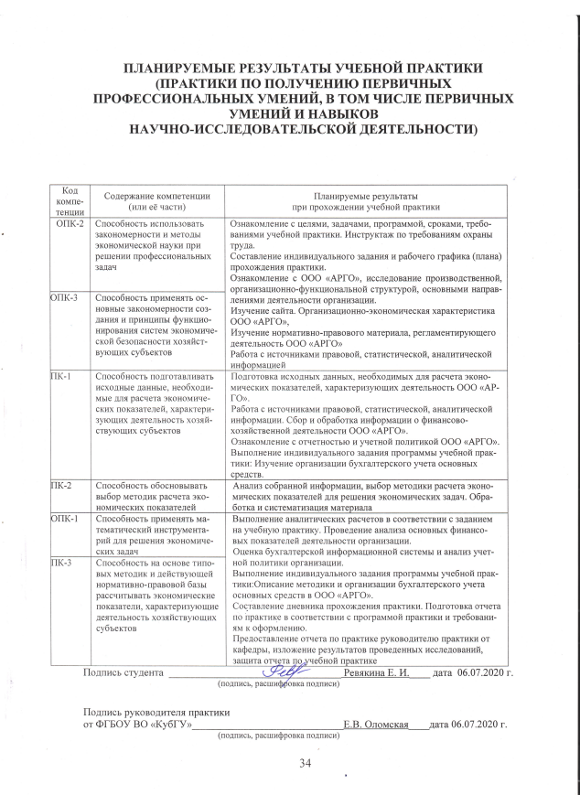

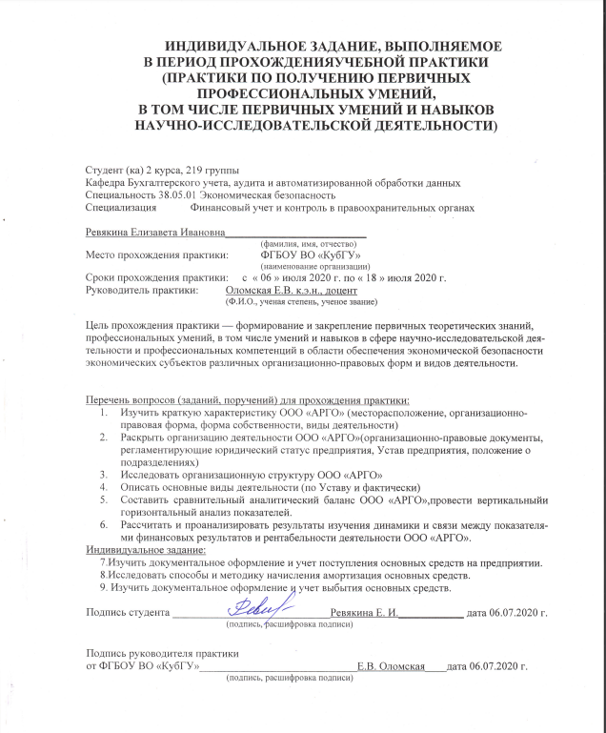

(подпись, расшифровка подписи)
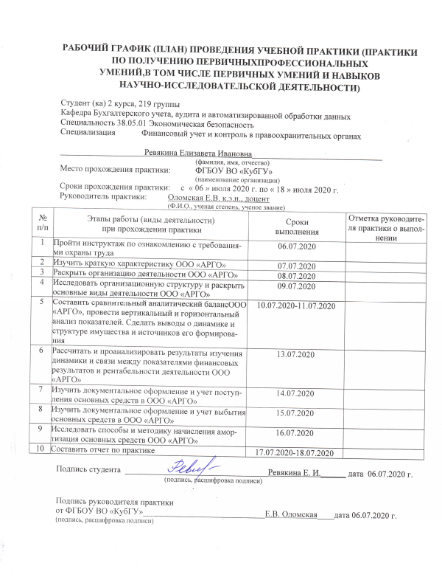
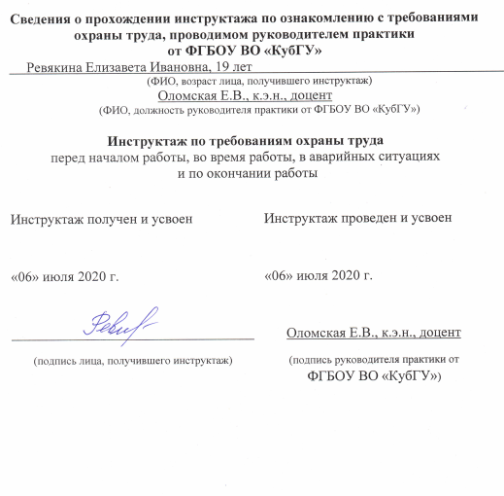

ДНЕВНИК ПРОХОЖДЕНИЯ УЧЕБНОЙ ПРАКТИКИ
(Практики по получению первичныхпрофессиональных
умений,в том числе первичных умений и навыков
научно-исследовательской деятельности)

Студент (ка) 2 курса, ________ группы
Кафедра Бухгалтерского учета, аудита и автоматизированной обработки данных
Специальность 38.05.01 Экономическая безопасность
Специализация Финансовый учет и контроль в правоохранительных органах

________________________________________________________________________________
(фамилия, имя, отчество)
Место прохождения практики: ФГБОУ ВО «КубГУ»
(наименование организации)
Сроки прохождения практики: с « 06 » июля 2020 г. по « 18 » июля 2020 г.
Руководитель практики: Оломская Е.В. к.э.н., доцент
(Ф.И.О., ученая степень, ученое звание)

Дата | Содержание  проведенной работы | Результат работы | Оценки, замечания и предложения по работе
06.07.2020 | Инструктаж по ознакомлению с требованиями охраны труда, технике безопасности, пожарной безопасности, а также правилами внутреннего трудового распорядка | Прошла инструктаж по ознакомлению с требованиями охраны труда, технике безопасности, пожарной безопасности, а также правилами внутреннего трудового распорядка
07.07.2020 | Изучить краткую характеристику и историю ООО «АРГО» | Изучила краткую характеристику и историю ООО «АРГО»
08.07.2020 | Раскрыть организацию деятельности ООО «АРГО» | Раскрыла организацию деятельности ООО «АРГО»
09.07.2020 | Исследовать организационную структуру и раскрыть основные виды деятельности ООО «АРГО» | Исследовала организационную структуру и раскрыла основные виды деятельности ООО «АРГО»
10.07.2020-11.07.2020 | Составить сравнительный аналитический балансООО «АРГО», провести вертикальный и горизонтальный анализ показателей. Сделать выводы о динамике и структуре имущества и источников его формирования | Составила сравнительный аналитический балансООО «АРГО», провела вертикальный и горизонтальный анализ показателей. Сделала выводы о динамике и структуре имущества и источников его формирования
13.07.2020 | Рассчитать и проанализировать результаты изучения динамики и связи между показателями финансовых результатов и рентабельности деятельности ООО «АРГО» | Рассчитала и проанализировала результаты изучения динамики и связи между показателями финансовых результатов и рентабельности деятельности ООО «АРГО»
14.07.2020 | Изучить документальное оформление и учет поступления основных средств в ООО «АРГО» | Изучила документальное оформление и учет поступления основных средств в ООО «АРГО»
15.07.2020 | Изучить документальное оформление и учет выбытия основных средств в ООО «АРГО» | Изучила документальное оформление и учет выбытия основных средств в ООО «АРГО»
16.07.2020 | Исследовать способы и методику начисления амортизация основных средств ООО «АРГО» | Исследовала способы и методику начисления амортизация основных средств ООО «АРГО»
17.07.2020-18.07.2020 | Составить отчет по практике | Составила отчет по практике

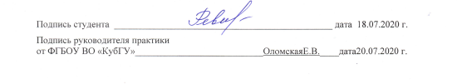

ОТЗЫВ РУКОВОДИТЕЛЯ ПРАКТИКИ от ФГБОУ ВО «КубГУ»

О ПРОХОЖДЕНИИ УЧЕБНОЙ ПРАКТИКИ
(Практики по получению первичныхпрофессиональных
умений,в том числе первичных умений и навыков
научно-исследовательской деятельности)
Ревякина ЕлизаветаИвановна
(Ф.И.О.)
Проходил практику в период с 06.07.2020 г. по 19.07.2020 г.

в ФГБОУ ВО «КубГУ»_
(наименование организации)
в качествепрактиканта
(должность)
Результаты работысостоят в следующем:
Код компетенции | Содержание компетенции (или её части) | Планируемые результаты  при прохождении учебной практики | Отметка  о выполнении
ОПК-2 | Способность использовать закономерности и методы экономической науки при решении профессиональных задач | Ознакомление с целями, задачами, программой, сроками, требованиями учебной практики. Инструктаж по требованиям охраны труда.  Составление индивидуального задания и рабочего графика (плана) прохождения практики.  Ознакомление сООО «АРГО», исследование производственной, организационно-функциональной структурой, основными направлениями деятельности организации.  Изучение сайта. Организационно-экономическая характеристика ООО «АРГО»  Изучение нормативно-правового материала, регламентирующего деятельность ООО «АРГО»  Работа с источниками правовой, статистической, аналитической информацией | выполнено полностью, частично, не выполнено
ОПК-3 | Способность применять основные закономерности создания и принципы функционирования систем экономической безопасности хозяйствующих субъектов |  | выполнено полностью, частично, не выполнено
ПК-1 | Способность подготавливать исходные данные, необходимые для расчета экономических показателей, характеризующих деятельность хозяйствующих субъектов | Подготовка исходных данных, необходимых для расчета экономических показателей, характеризующих деятельность ООО «АРГО»  Работа с источниками правовой, статистической, аналитической информации. Сбор и обработка информации о финансово-хозяйственной деятельности ООО «АРГО»  Ознакомление с отчетностью и учетной политикойООО «АРГО»  Выполнение индивидуального задания программы учебной практики Изучение организации бухгалтерского учета основных средств | выполнено полностью, частично, не выполнено
ПК-2 | Способность обосновывать выбор методик расчета экономических показателей | Анализ собранной информации, выбор методики расчета экономических показателей для решения экономических задач. Обработка и систематизация материала | выполнено полностью, частично, не выполнено
ОПК-1 | Способность применять математический инструментарий для решения экономических задач | Выполнение аналитических расчетов в соответствии с заданием на учебную практику. Проведение анализа основных финансовых показателей деятельности организации.  Оценка бухгалтерской информационной системы и анализ учетной политики организации.  Выполнение индивидуального задания программы учебной практики Описание методики и организации бухгалтерского учета основных средств  Составление дневника прохождения практики. Получение отзыва о прохождении практики с подписью руководителя и печатью ООО «АРГО»  Подготовка отчета по практике в соответствии с программой практики и требованиям к оформлению.  Предоставление отчета по практике руководителю практики от кафедры, изложение результатов проведенных исследований, защита отчета по учебной практике | выполнено полностью, частично, не выполнено
ПК-3 | Способность на основе типовых методик и действующей нормативно-правовой базы рассчитывать экономические показатели, характеризующие деятельность хозяйствующих субъектов |  | выполнено полностью, частично, не выполнено

(заполняются при необходимости)
Индивидуальное задание выполнено полностью, частично, не выполнено
(нужное подчеркнуть)
Студент__________________________________ заслуживает оценки_________
(Ф.И.О. студента)
К.э.н., доц. Оломсая Е.В._______________________________«20» июля 2020 г.
(Ф.И.О. должность, подпись руководителя практики)

